PONEDELJEK, 18. 5.
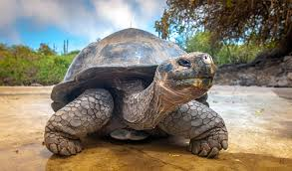
TVZ - 7. A, 7. B, 8. A, 8. B, 9. A, 9. B
Pozdravljeni, učenci!

Danes je zadnji rok za oddajo vaše naloge, ki bo ocenjena. Prosim, potrudite se in ne zamujajte z oddajo, kajti to vam ne bo prineslo točk za pravočasnost.

Glede na to, da je turizem tista gospodarska panoga, ki je v času korona virusa najbolj prizadeta, vas danes vabim na ogled otočja, na katerem je Charles Darwin razvil evolucijsko teorijo, to je GALAPAGOS.
Otočje leži v tihem oceanu, zahodno od Južne Amerike, tik ob ekvatorju. Poznano je po pestrosti živalstva in rastlinstva, tam pa živijo tudi različne vrste želv.
Na spodnji povezavi si lahko ogledate potopis Joba Stoparja, dijaka iz Kranja, ki je otročje obiskal med zimskimi počitnicami. Je tudi član organizacije MEPI (Mednarodno priznanje za mlade). Predavanje je bilo izvedeno na daljavo, že v času karantene.
https://www.youtube.com/watch?v=VDqValX6JO0&t=2500s
VPRAŠANJE ZA PLUS TOČKE
Opiši razlog za to, da se je število želv v času, ko so Evropejci odkrivali Ameriko, močno zmanjšalo.
Odgovor najdeš v posnetku.
Napiši mi ga na mail do petka zvečer.

Lepo vas pozdravljam,
učiteljica Andreja

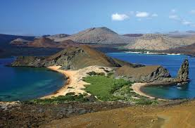

Lep pozdrav,
učiteljica Andreja
